**ИТОГОВАЯ КОНТРОЛЬНАЯ РАБОТА**

ЗА КУРС 6 КЛАССА

ПО НЕМЕЦКОМУ ЯЗЫКУ

**TEIL 1. HÖREN**

**Aufgabe 1.**

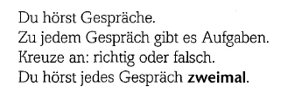

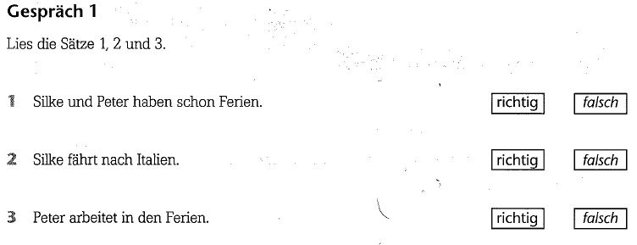

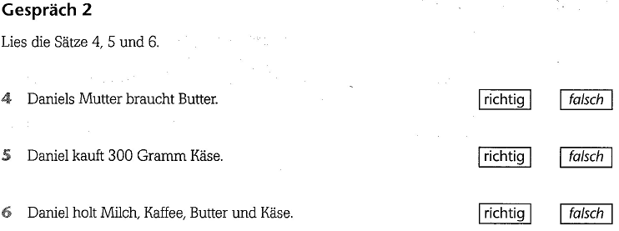

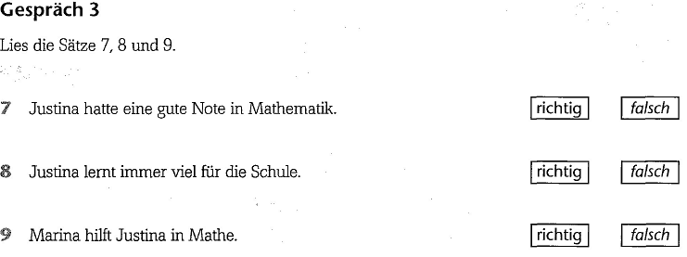

**TEIL 2. LESEN**

**Aufgabe 2.**

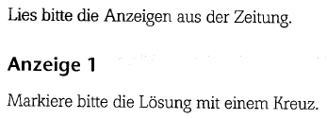

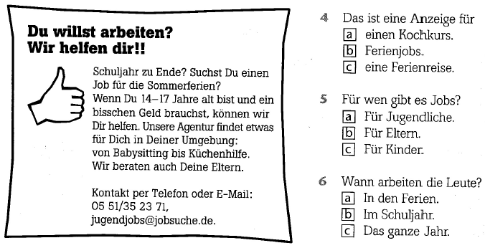

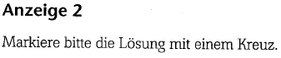

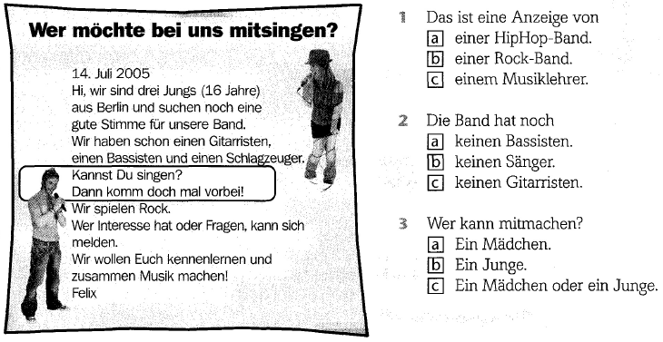

**Aufgabe 3.**

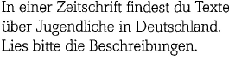

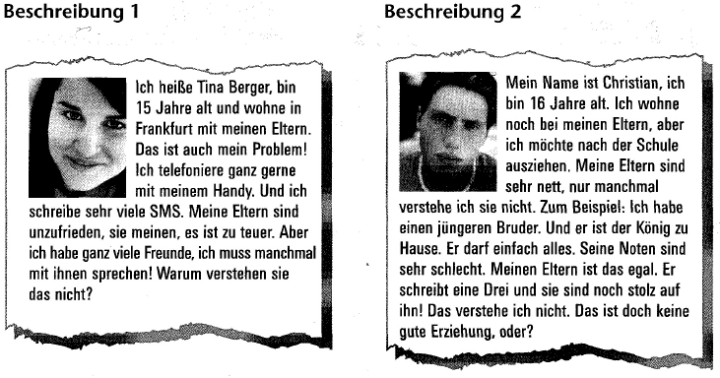

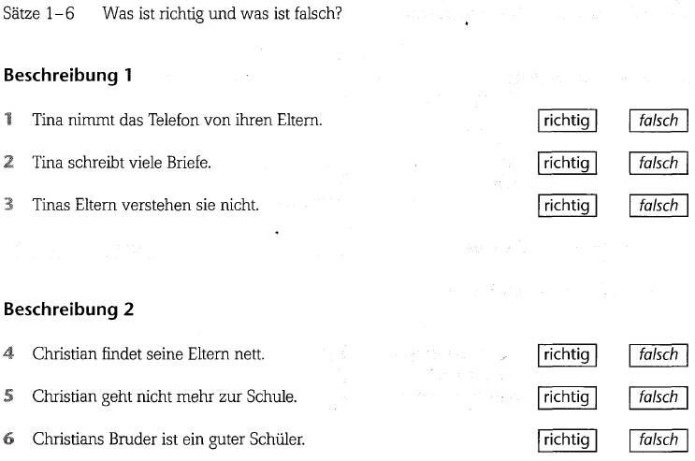

**TEIL 3. SCHREIBEN**

**Aufgabe 4.**

